RAZPIS ZA ZDRAVSTVENO
IN SOCIALNO LETOVANJE UČENCEV
v organizaciji OZRK NOVO MESTO na Debelem rtiču
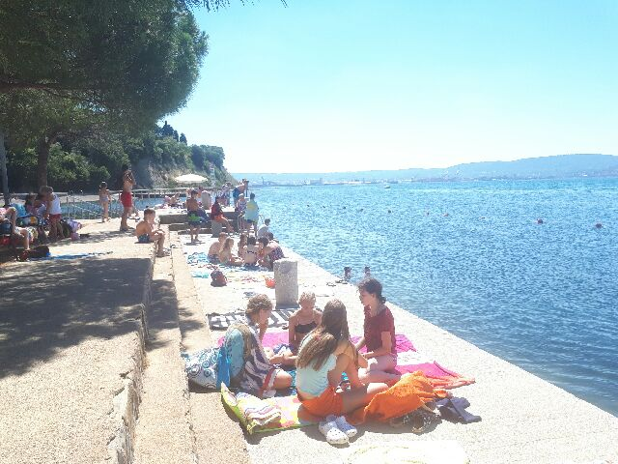

Spoštovani učenci, učitelji in starši!
Obveščamo vas, da Območno združenje Rdečega križa Novo mesto razpisuje zdravstveno in socialno letovanje učencev, ki se ga vsako leto udeležujejo tudi naši učenci.
Termina za letovanje sta:
1. od 7. 7. 2019 do 14. 7. 2019
2. od 14. 7. 2019 do 21. 7. 2019

Več o letovanju si lahko preberete na spletni strani Območnega združenja Rdečega križa Novo mesto, kjer lahko dobite tudi vso potrebno dokumentacijo: http://novomesto.ozrk.si/nase_aktivnosti/letovanje_otrok_na_debelem_rticu/
Dokumentacijo lahko dobite tudi: za zdravstveno letovanje pri osebnih zdravnikih učencev, za socialno letovanje pa v šolski svetovalni službi.

Obveščanje učencev o letovanju
in zbiranje izpolnjenih prijavnic za socialno letovanje bo potekalo na šoli.
Več informacij lahko dobite pri šolski svetovalni delavki Anici Tramte na telefonski številki 07/ 38 46 611 ali e-naslovu anica.tramte@os-skocjan.si.

Pripravila: Ravnateljica:
Anica Tramte, l.r. Irena Čengija Peterlin, l.r.

